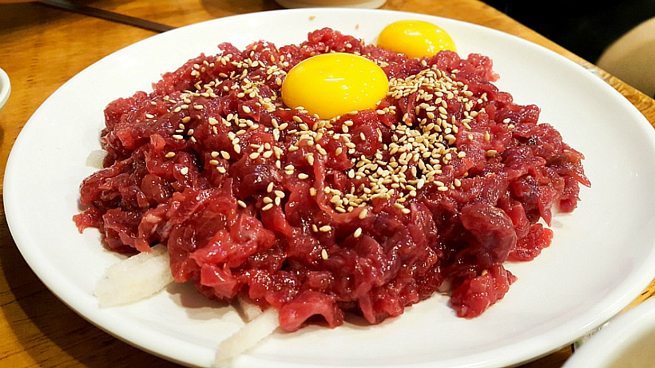

* 육회
* 재료 준비   
  - 우둔살 : 200g  
  - 배 : 1/2개  
  - 달걀노른자 : 1개  
  - 간장 : 4큰술  
  - 설탕 : 1.5큰술  
  - 참기름 : 1.5큰술  
  - 깨 : 1큰술
* 만드는 방법   
  1. 우둔살을 얇게 썰고, 배는 채썰어주세요.  
  2. 간장, 설탕, 참기름, 깨를 섞어서 양념장을 만들어서 고기에 무쳐주세요.  
  3. 채썬 배는 접시에 돌려 담고 가운데에 육회를 담고 노른자를 가운데에 올려주면 완성입니다.
* 칼로리 : 172.3 kcal
* 조리시간 : 15분

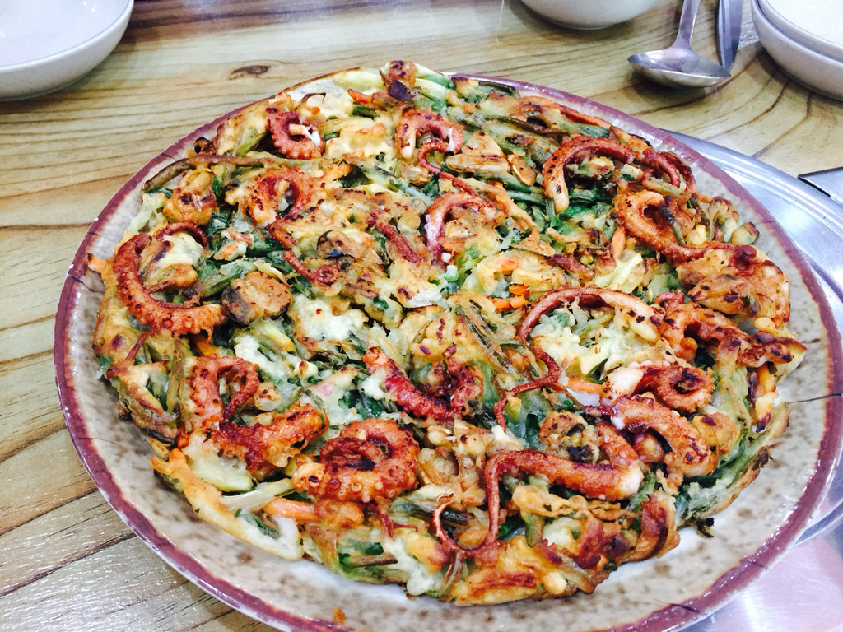

* 낙지파전
* 재료 준비   
  - 부침가루 : 300g  
  - 물 : 350ml  
  - 쪽파 : 1단  
  - 낙지 : 100g  
  - 계란 : 1개
* 만드는 방법  
  1. Whrvksms 긴 방향으로 2~3등분 한 후, 팬에 맞게 길이를 조정해주세요.  
  2. 부침가루에 물을 넣어 섞어서 반죽을 만들어주세요.  
  3. 낙지는 끓는 물에 소금 0.5큰술 정도 살짝 넣고 데쳐서 차가운 물에 헹궈주세요.  
  4. 강불로 3분 예열한 팬에 식용유 2큰술 정도 넉넉히 두르고 반죽을 먼저 떠 놓고, 파, 낙지, 계란 순으로 넣어주세요. 3분정도 익힌 후 뒤집고 3분 더 익혀주면 완성입니다.
* 칼로리 : 1079.0 kcal
* 조리시간 : 20분

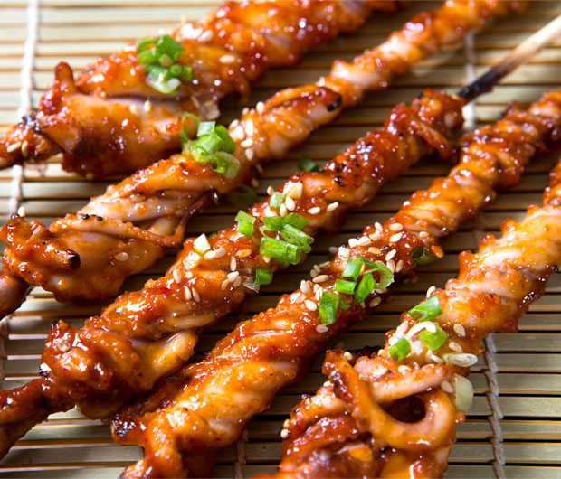

* 낙지호롱구이
* 재료 준비  
  - 낙지 : 2마리  
  - 쪽파 : 1줄기  
  - 고추장 : 1큰술  
  - 간장 : 1큰술  
  - 다진 마늘 : 1작은술  
  - 설탕 : 2큰술  
  - 후추 : 약간  
  - 참기름 1/2큰술
* 만드는 방법   
  1. 낙지는 머리 옆부분을 가위로 잘라 내장을 조심스럽게 떼어내고 입을 제거해서 준비해주세요.  
  2. 손질한 낙지는 밀가루 3~4스푼을 넣고 잘 비빈 후 흐르는 물에 세척해주세요.  
  3. 낙지에 기다란 꼬치 2개를 끼워 넣은 후 다리를 돌돌 말아 꼬치의 사이에 끼워주세요.  
  4. 고추장, 간장, 다진 마늘, 설탕, 후추, 참기름을 섞어서 양념장을 만들어주세요.  
  5. 달군 팬에 초벌로 낙지를 고르게 굽다가 양념을 입혀 마저 구워주면 완성입니다.
* 칼로리 : 283.1 kcal
* 조리시간 : 20분

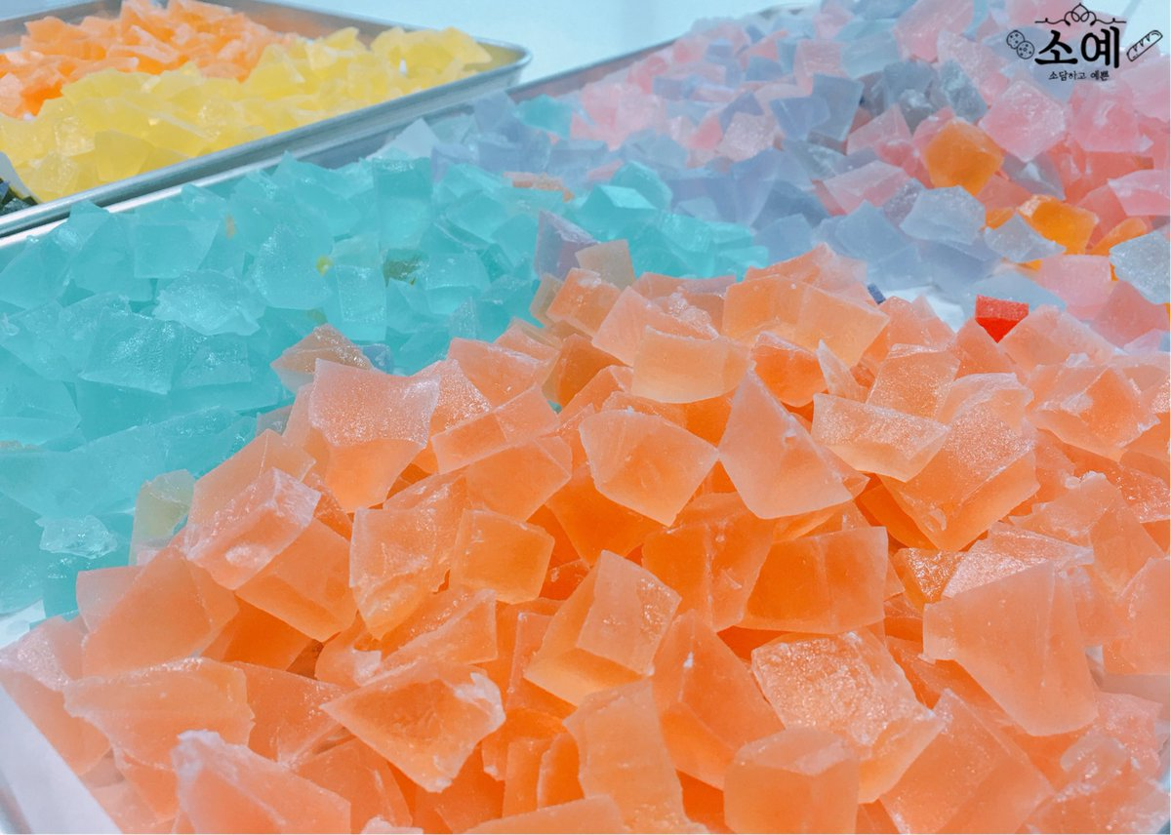

* 코하쿠토
* 재료 준비!  
  - 설탕 : 1.5컵  
  - 물 : 1컵  
  - 한천가루 : 1/2큰술  
  - 식용색소 : 약간  
  - 식용유 : 약간
* 만드는 방법   
  1. 냄비에 한천과 물, 설탕을 넣고 중약불에서 10여분 끓여주세요.  
  2. 물에 식용유를 엷게 바르고 코하쿠토 물을 담은 후 식용색소로 색을 내어 냉장고에서 3시간 굳혀주세요.  
  3. 굳은 코하쿠토는 분리한 뒤 손으로 뜯어 상온에서 5~6일 말려주면 완성입니다.
* 칼로리 : 151.8 kcal
* 조리시간 : 180분

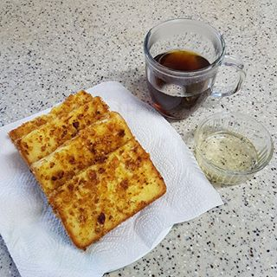

* 시리얼토스트
* 재료 준비   
  - 식빵 : 2장  
  - 콘프라이트 : 1.5컵  
  - 계란 : 1개  
  - 우유 : 3큰술  
  - 설탕 : 2/3큰술  
  - 소금 : 약간  
  - 파슬리가루 : 2꼬집  
  - 식용유 : 적당량

만드는 방법   
1. 볼에 계란과 우유, 설탕, 소금, 파슬리 등을 넣고 풀어주어 계란물을 만들어주세요.  
2. 시리얼은 비닐봉지에 넣고 그릇으로 두드려 작게 부숴주세요.  
3. 식빵은 반으로 잘라 준비한 후 계란물, 시리얼 순으로 옷을 입혀주세요.  
4. 기름을 둘러 달군 팬에 약불에서 식빵을 노릇하게 구워주면 완성입니다.

* 칼로리 : 172.8 kcal
* 조리시간 : 20분